Laxröra med dill och lime

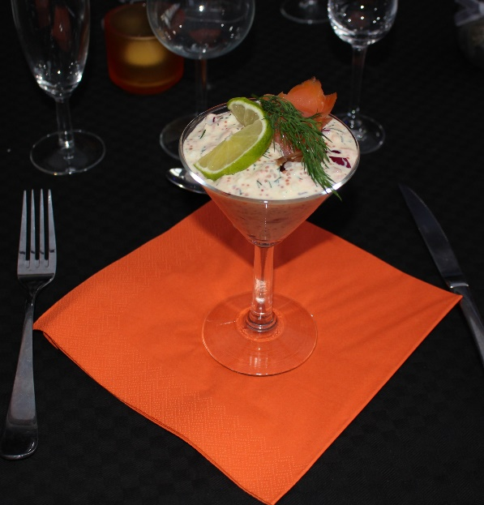

Ingredienser:

250 g kallrökt lax i skivor 1 kruka dill

3 st ägg hårdkokta 4 dl gräddfil

1 burk stenbitsrom(80 g) 2 st. limefrukter

Citronpeppar efter smak Salt & svartpeppar efter smak

Gör så här:

1. Hacka laxen i små bitar men spara 2 skivor

2. Hacka eller klipp dillen men spara lite till garnering

3. Hacka äggen, finhacka rödlöken och blanda i en bunke.

4.Tillsätt gräddfil och rom

5. Pressa över saften från en limefrukt och smaka av med kryddorna.

6. Fyll blandningen i vackra glas

7. Strimla de återstående laxskivorna och lägg ovanpå röran

8. Klipp över mer dill och sätt en klyfta limefrukt på kanten av glaset.

.

.

